7 практика по ОИБ

Мобильная сеть

Берём свой супер-пупер смартфон и качаем приложение из play market. Теперь запускаем и делаем всё как в практике.

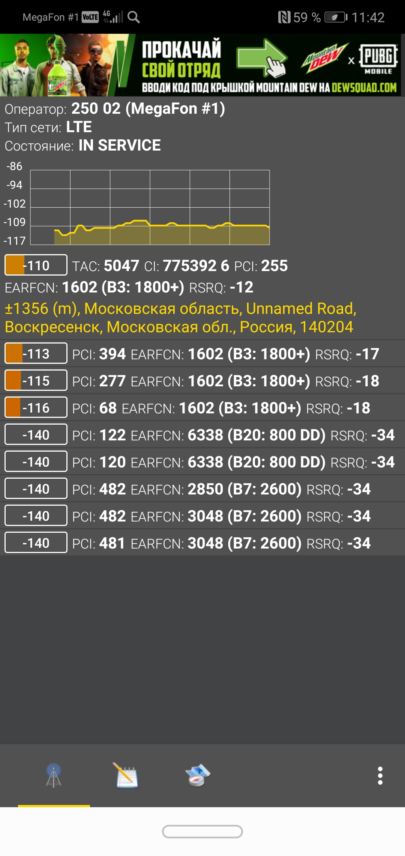

Ищем вышку на сайте

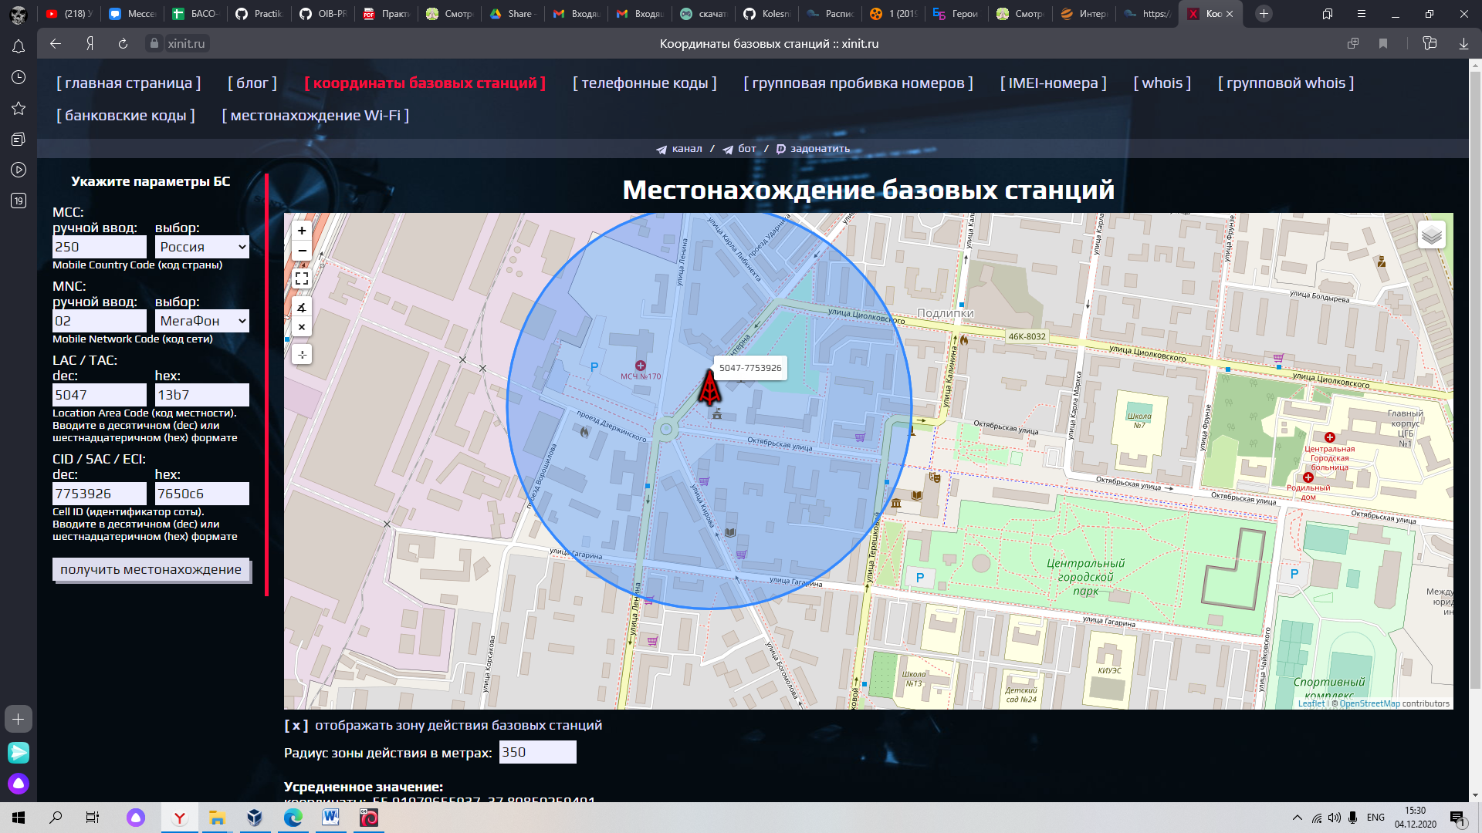

MAC – адрес

Теперь заходим в kali

Далее вводим команды для сканирования сети, проверки mac адресов

и замены

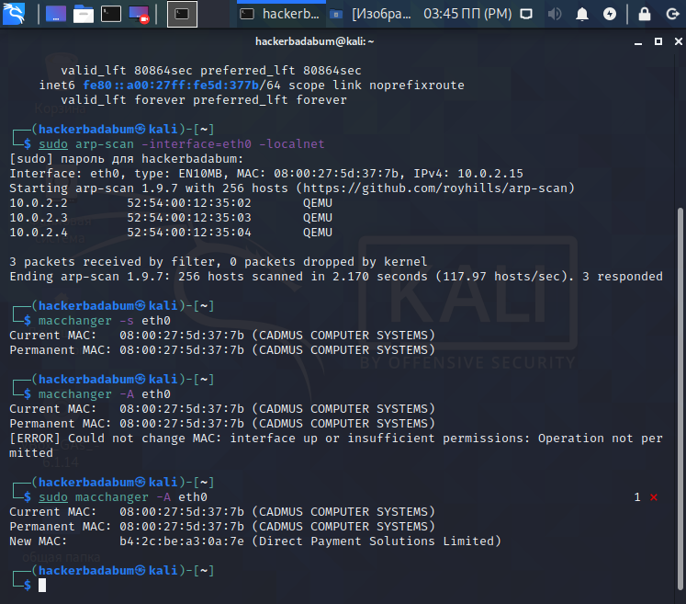

Вроде всё получилось

IP – адрес

Заходим на 2ip

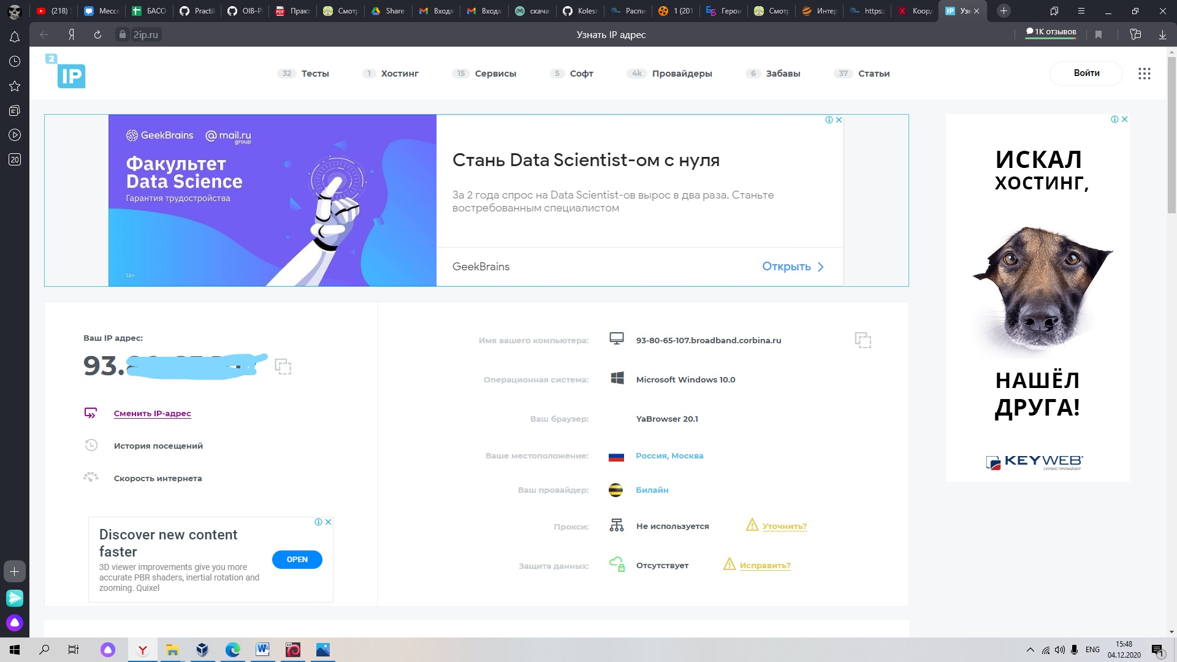

При помощи команды проверяем тоже самое на kali

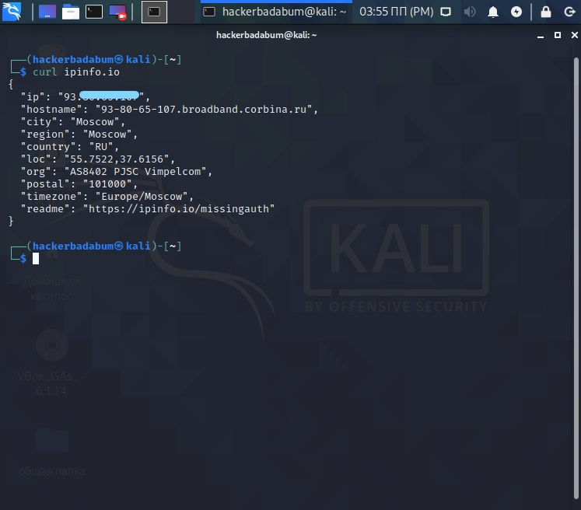

Совпадают

Proxy

Заходим в настройки proxy в браузере, я воспользовался финляндским proxy

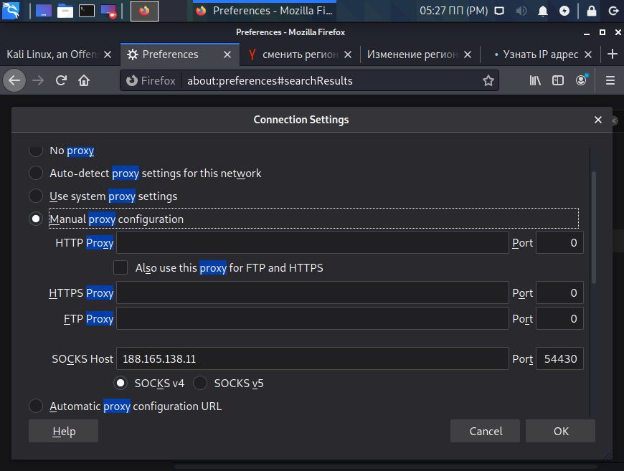

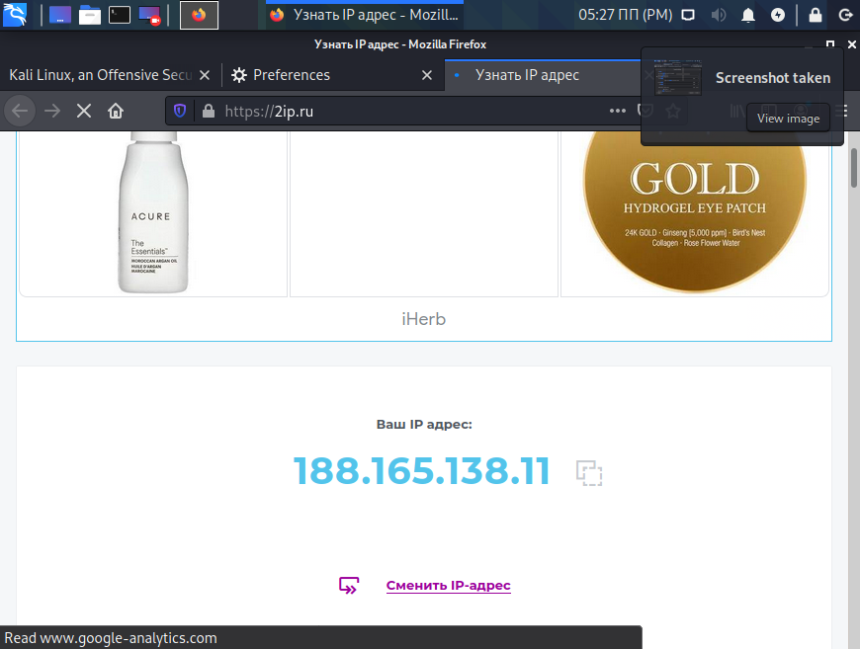

IP был успешно изменён, кстати угар, под айпишником светится кнопка "Сменить IP-адрес" нажав на кнопку нам предложат купить VPN а я это сам абсолютно бесплатно сделал.

Добавляем proxy - сервер

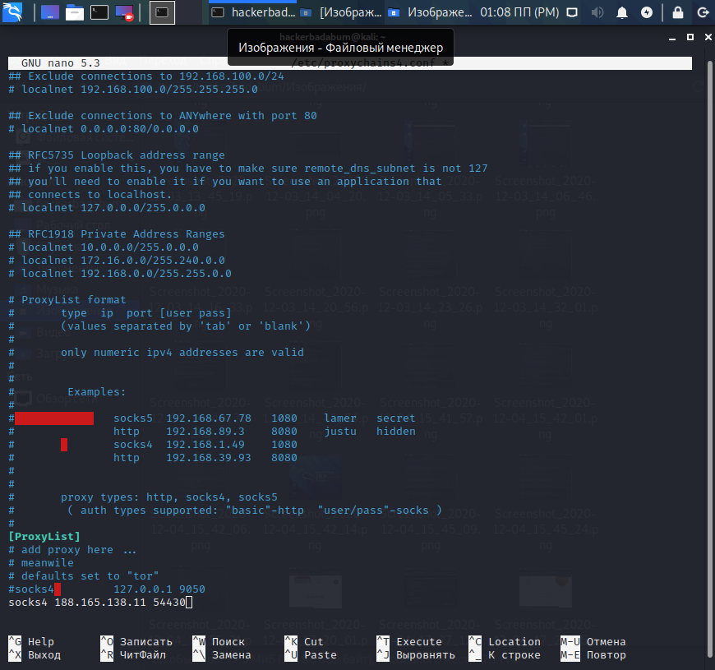

Проверяем

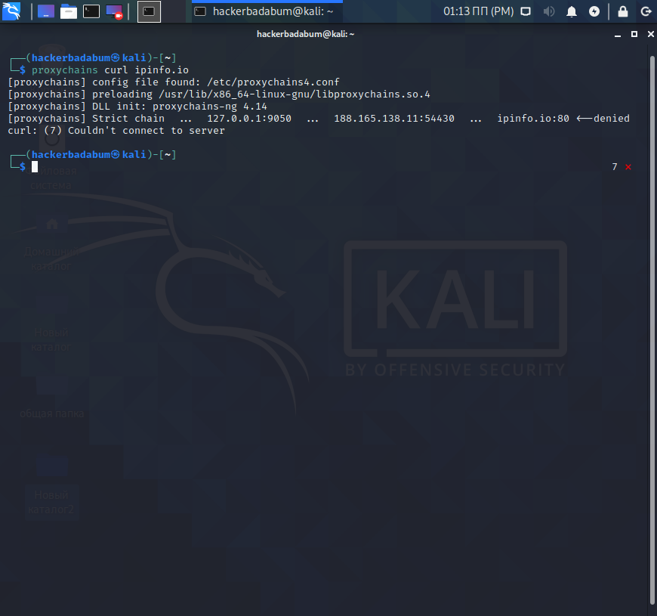

Чё то не пошло, возможно из за самого proxy, можно было бы поискать другой, но это долго, а практика длинная

TOR

Ставим TOR

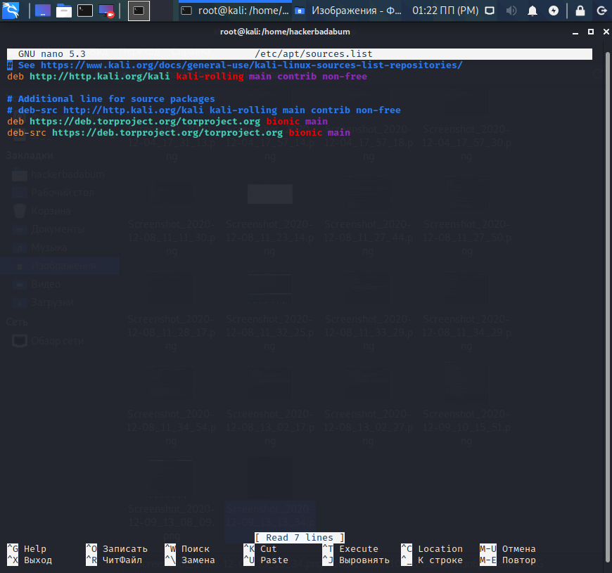

Проверяем, что работает

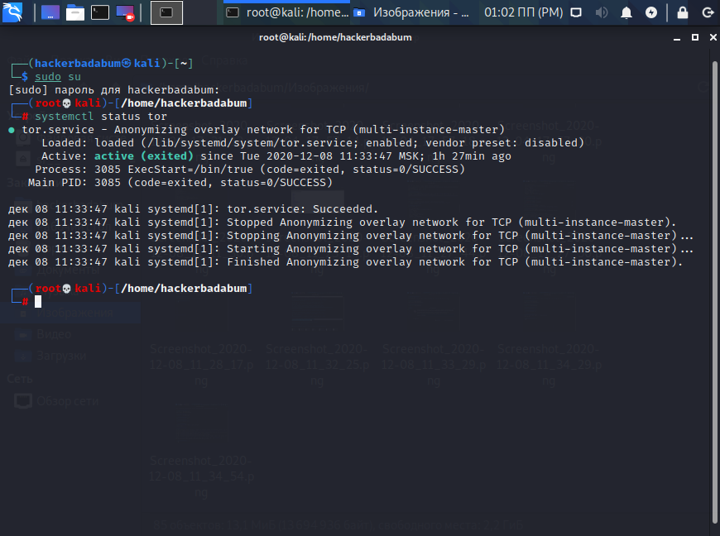

Ставим сервер

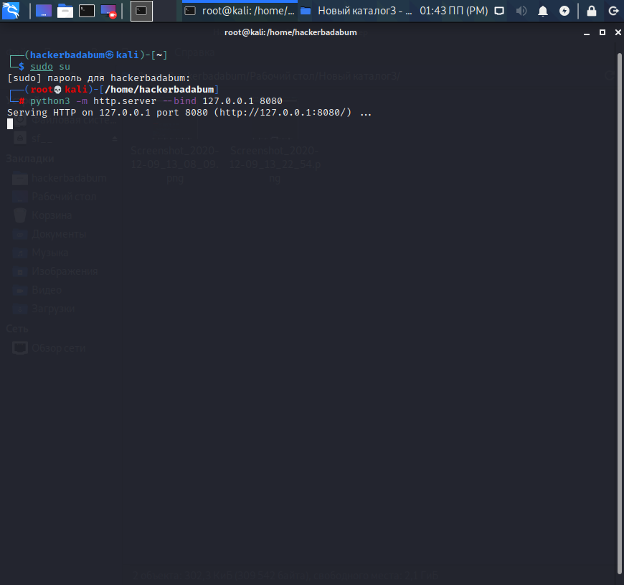

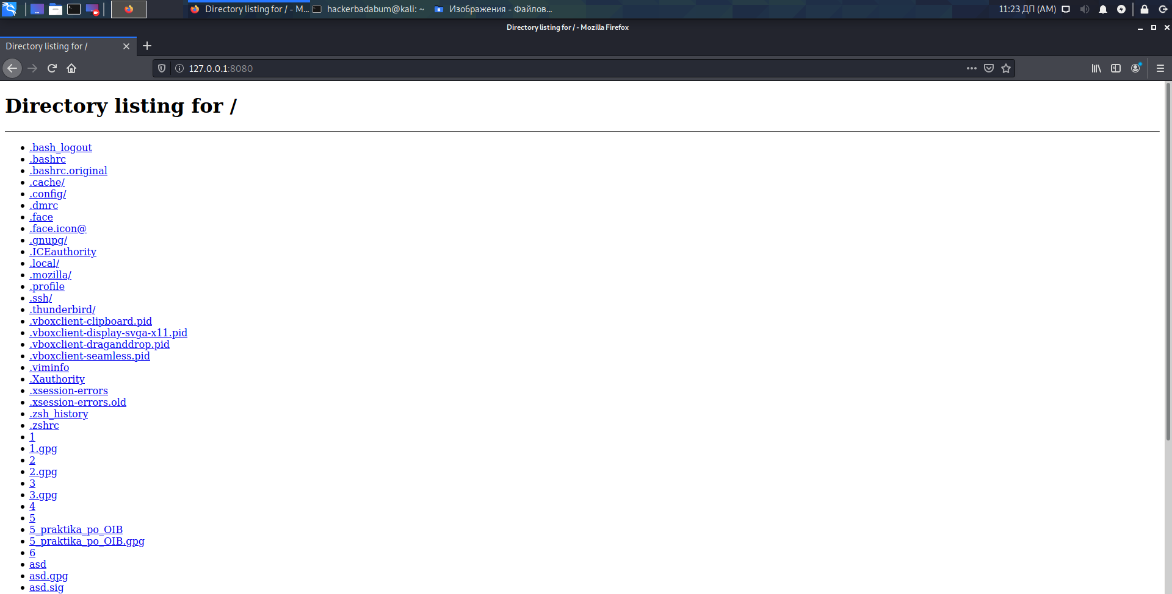

Всё норм

Рекомментируем и модифицируем пару строк

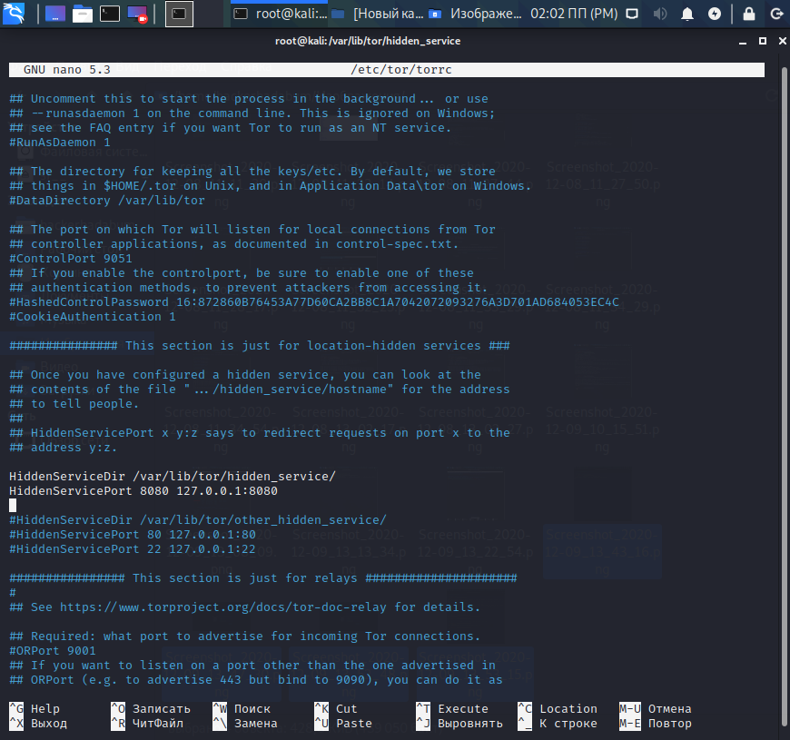

Смотрим, как работает

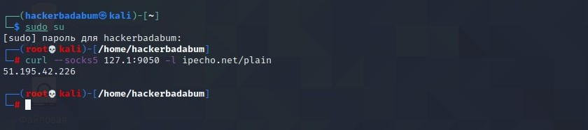

Запускаем TOR

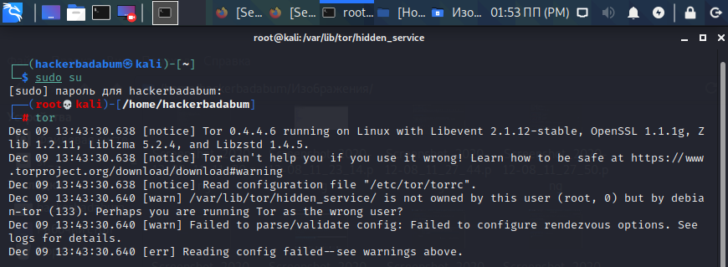

Теперь получаем onion ссылку

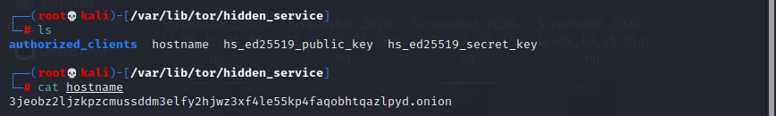

Переходим по ней

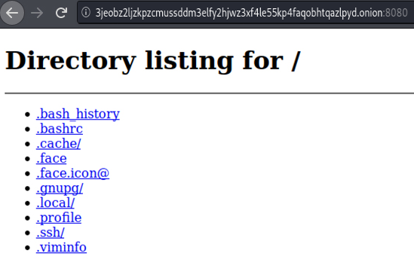

Вроде норм

I2P

Качаем и запускаем I2P

Вылазит вот такое окно в браузере

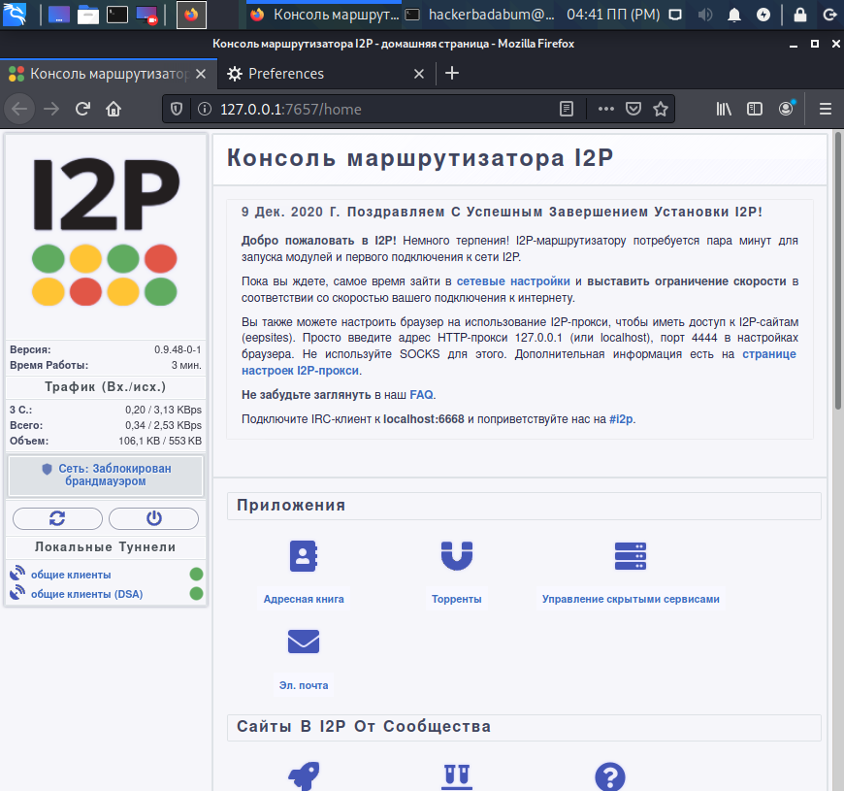

Далее настраиваем Proxy

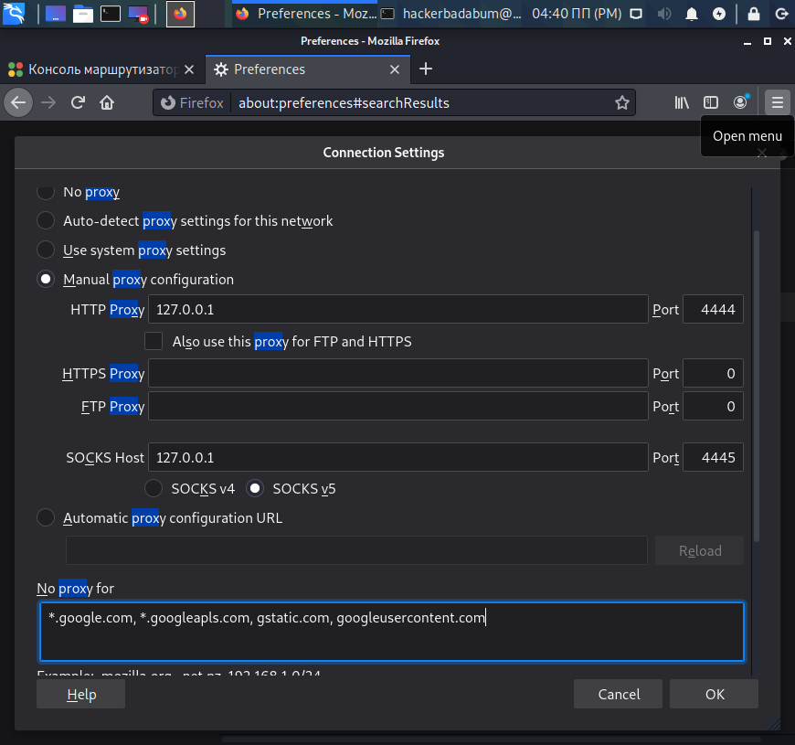

Делаем изменения в сетевых настройках

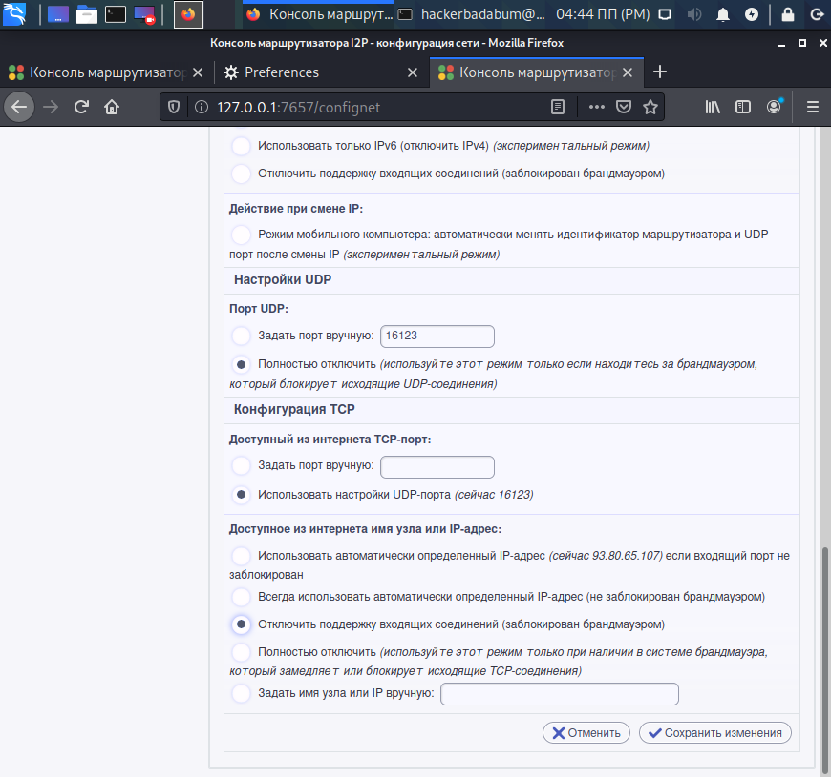

Ну и отправляем письмо

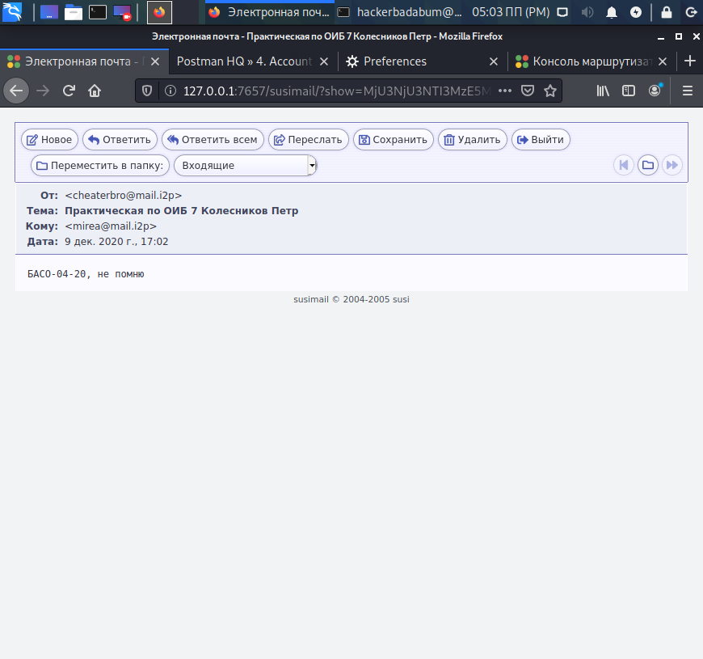

Размещение сайта

Качаем шаблон и переделываем под себя, я поставил порт 2020 и в итоге получилось так

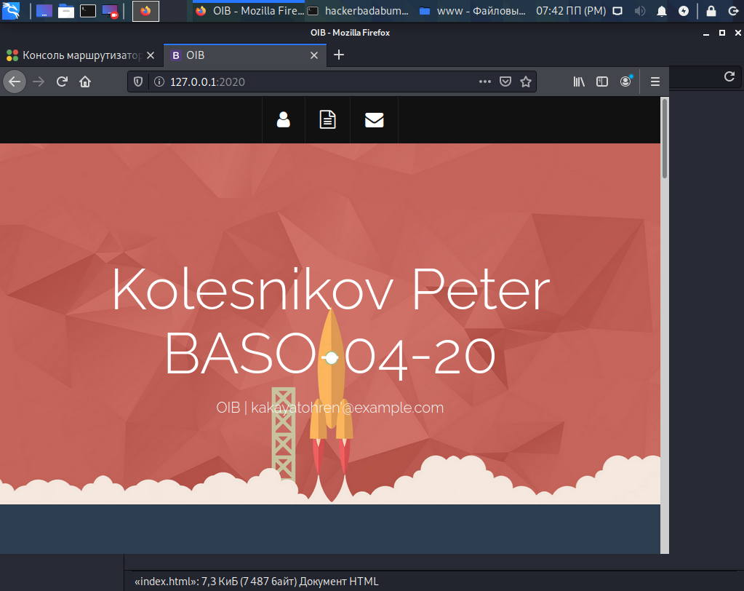

Настраиваем сервак

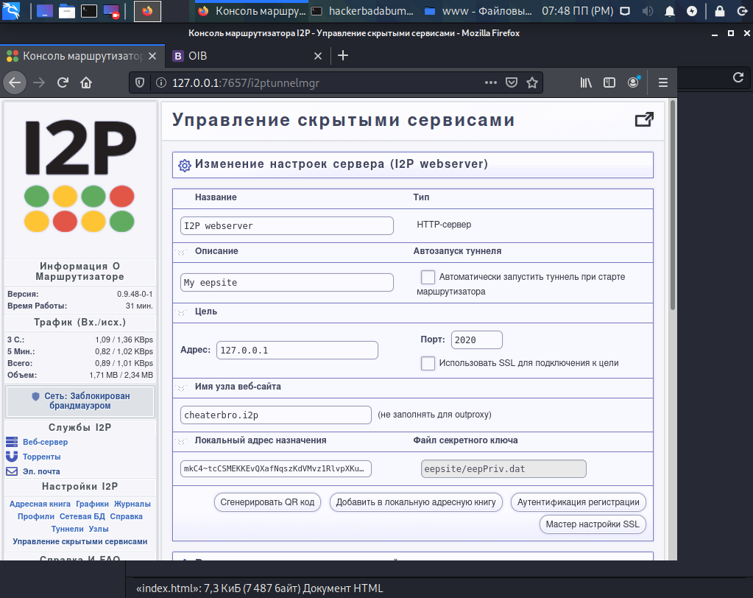

Запустился с первого раза

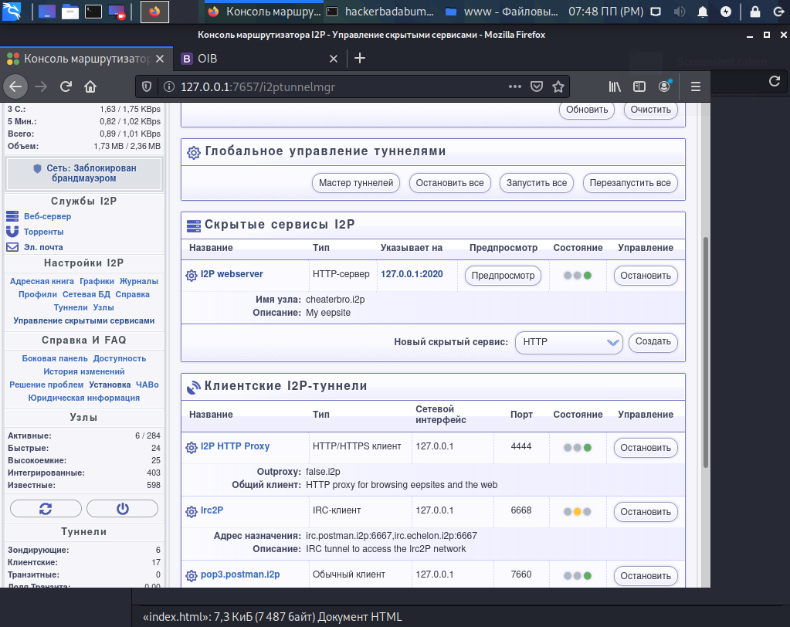

Проверяем с Android смартфона

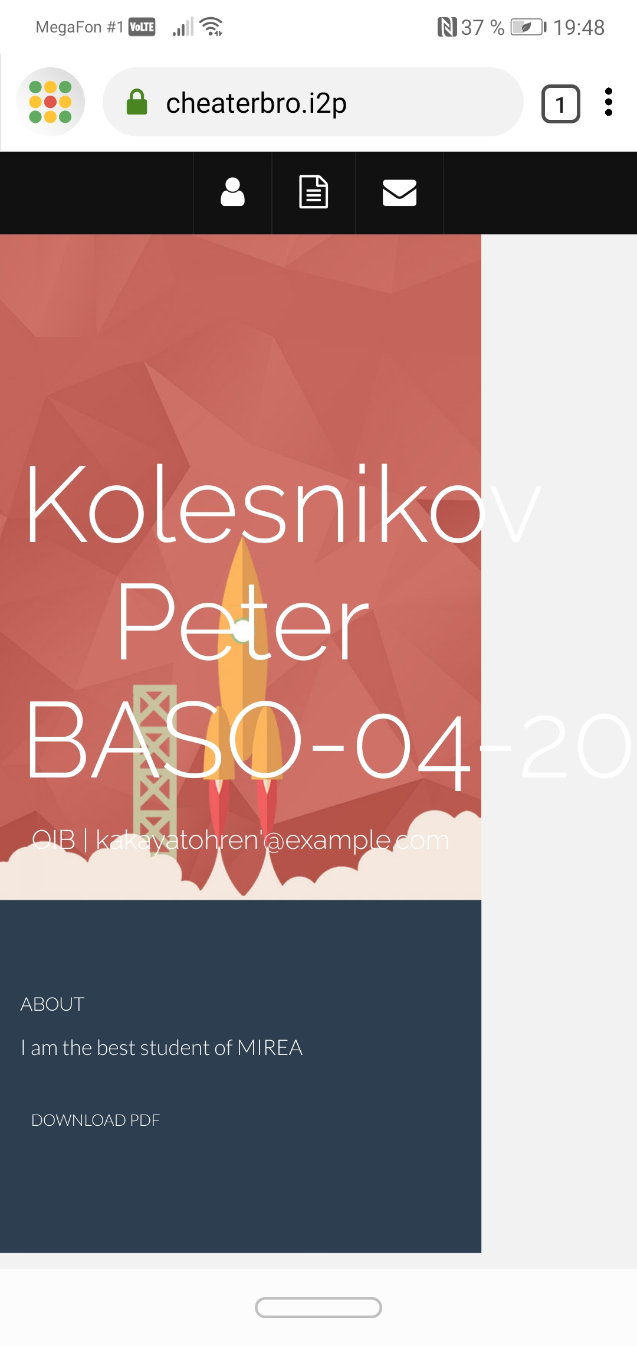

Сайт не очень оптимизирован под телефон или это у меня какая-то ошибка но после нескольких перезапусков он открылся у меня только так, но ведь открылся же.